[作者身份和研究结果不可靠？成都大学计算机学院研究遭撤稿](https://mp.weixin.qq.com/s?__biz=MzkyNzY3NzY3Nw==&mid=2247500101&idx=6&sn=ebb17624fa04d0d3a41c089f4267dec6&chksm=c312cd937cf2370dc379afaf06db5e4551175c9e2f07a7719d8784f7a47d3d049ad8bd964977&scene=126&sessionid=1743181937)

[学术深瞳](javascript:void(0);)2025-03-28 15:44:30湖南

近日，发表于《Results in Physics》期刊的研究**‘Applying a transformation-based method to extract optical traveling waves from the Kundu–Mukherjee–Naskar equation’基于变换方法从Kundu-Mukherjee-Naskar方程中提取光学行波**（doi: 10.1016/j.rinp.2023.106943）因学术诚信问题被撤回。该研究由Yong Tang独立完成，通讯单位为成都大学计算机学院。

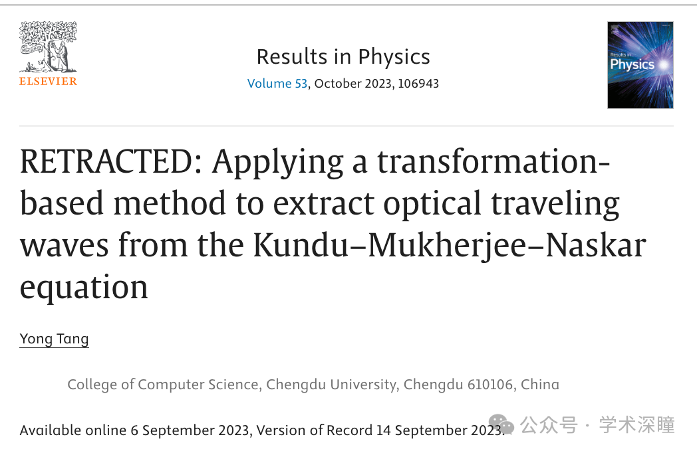

**2025年3月评论人Hoya camphorifolia发布了本文的撤稿声明：**

2025年3月27日撤稿。

期刊收到关于该文章完整性的问题反馈，经过调查后证实了这些问题。

调查结果表明，文章中描述的某些科学发现不可靠，原因在于模型构建不当，以及大量但未充分说明或解释的数学操作，这些操作的正确性和与可观察现象的相关性无法验证。这削弱了报告结果的整体有效性。

此外，期刊在Elsevier的研究诚信与出版伦理团队的协助下，对该文章进行的后期调查发现，在原始提交稿与修订版之间，作者名单发生了变化。在修订过程中，一位作者被移除，且未提供解释，也未经过期刊编辑的特殊批准，这违反了期刊关于作者变更的政策。

编辑决定认为该文章的作者身份和研究结果不可靠，因此决定撤稿。

作者不同意撤稿，并对撤稿理由提出异议。

消息来源：

https://pubpeer.com/publications/958683FFD862412431BF5F1E6A71E5#2

如需论文查重，请联系微信号xueshushentong

[#成都大学](https://mp.weixin.qq.com/mp/appmsgalbum?__biz=MzkyNzY3NzY3Nw==&action=getalbum&album_id=3814384291859562497#wechat_redirect)